1、用一根网线把电脑和扫码器连接起来

2、用一个usb数据线把电脑和扫码器连接起来

3、修改自己电脑的IP地址 网关 和子网掩码 修改为

Ip：192.168.1.90

子网掩码：255.255.255.0

网关:192.168.1.99

4、然后打开“二维码读卡器PC端上位机软件”

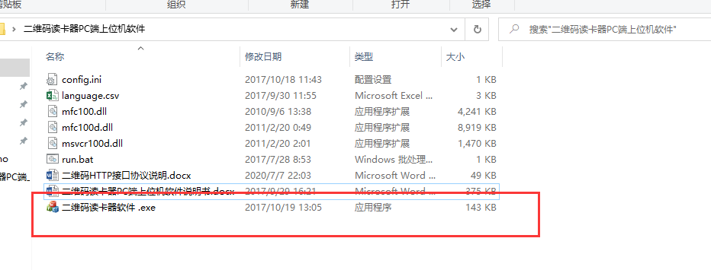

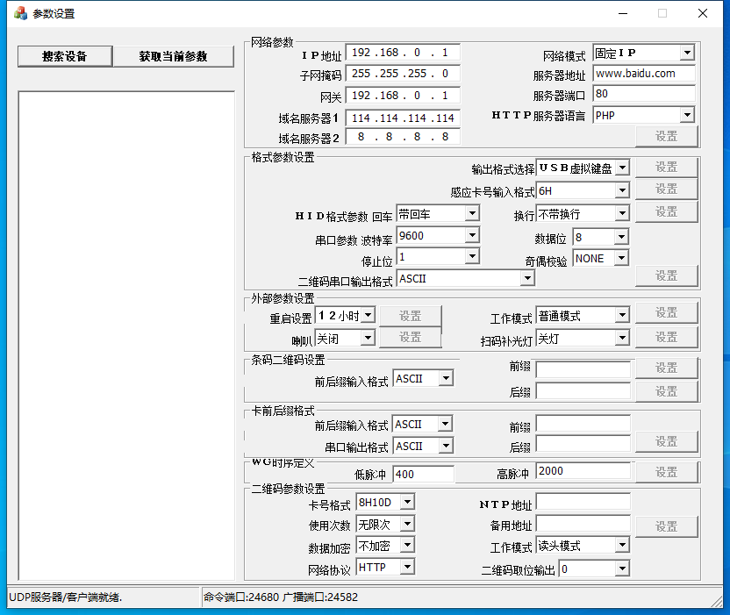

5、 在打开的扫码器上面

5.1、点击“搜索设备”

5.2、点击选中的设备

5.3、点击获取当前参数

5.4、在下图中的“网络参数”这块修改IP地址、子网掩码、网关为自己网络的

例如我的电脑：ip：192.168.0.147 子网掩码：255.255.255.0 网关：192.168.0.1

5.5 设置右边的“网络模式”为“固定ip”，服务器地址为自己网络的地址和端口 例如：地址:192.168.0.221 端口：4462 http服务器语言为：“c#” 然后点击右下角的设置按钮就算设置成功

5.6 设置“输出格式选择”为“HTTP” 然后点击后面的设置按钮就算设置成功

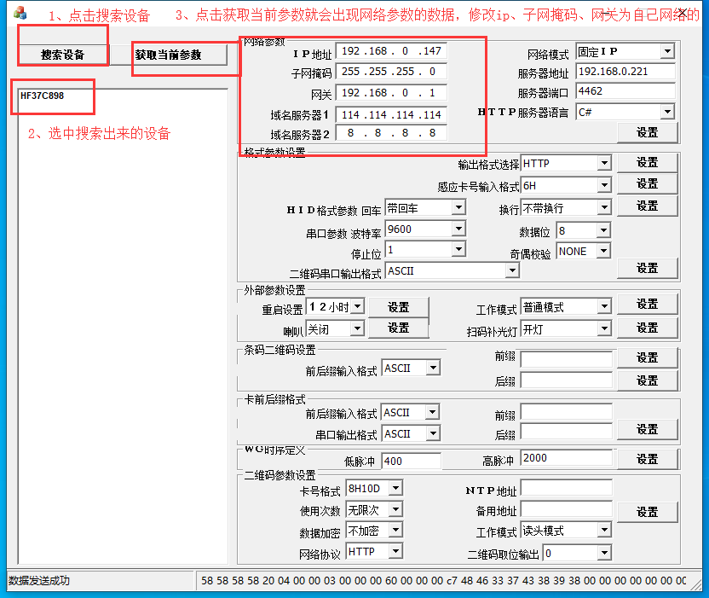

6、回到自己的电脑 将自己的电脑的IP地址修改为：192.168.0.125 子网掩码：255.255.255.0 网关：192.168.0.1 这样子就算设置成功了

7、注意事项：http语言中的“c#”对应的后缀名为：“aspx”

拿我自己的网络地址为例子接口的格式为：[http://192.168.0.221:4462/qa/mcardsea.aspx? cardid=&mjihao=1&cjihao=463D5361&status=11&time=UTC(时间)](http://192.168.0.221:4462/qa/mcardsea.aspx?%20cardid=&mjihao=1&cjihao=463D5361&status=11&time=UTC(时间))

如图

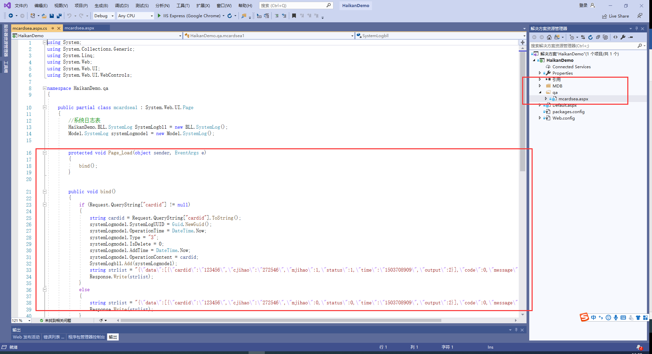

cardid 卡号或者二维码内容 。  
mjihao 门禁机机号  
cjihao 设备系列号（8位）  
status 高位表示使用情况是正常还是合法（1正常，0非法不传高位），低位表示出进类型（1进，0出），默认为11。服务器返回status=0响一声，status=1响两声；

注意 注意

在扫码和刷卡成功之后 要有返回值 返回值为json字符串 格式为：

{"data":[{"cardid":"123456","cjihao":"272546","mjihao":1,"status":1,"time":"1503708909","output":2}],"code":0,"message":""}

status= 0 非法，1合法    
output= 0 门禁 ，1.WG26 ， 2WG34    
cardid=  通过WG送出的卡号  
time = 服务器时间 （相差大于1分钟就同步一下）